Муниципальное бюджетное общеобразовательное учреждение
средняя общеобразовательная школа №6 поселок Газырь
муниципального образования Выселковский район

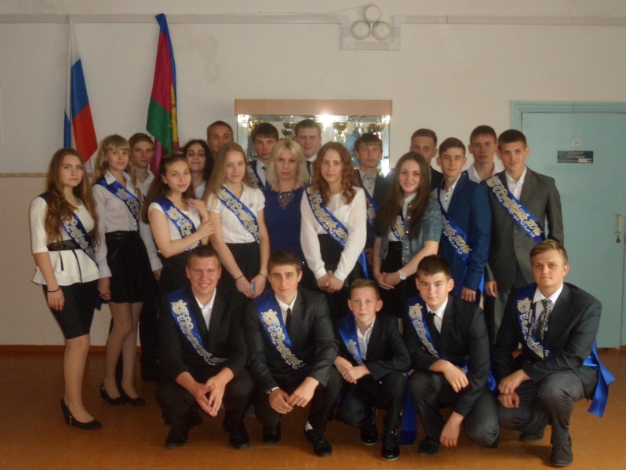

п. Газырь
2017

Эссе.
Я - учитель.

«Чтобы быть хорошим преподавателем,
нужно любить то, что преподаёшь, и тех,
кому преподаёшь".
В.О. Ключевский

Поиск профессионального пути - дело важное и, безусловно, сложное. Но я сделала свой выбор ещё в детстве. Как же мне нравилось кого-нибудь учить! Моими учениками были все: родители, младшая сестрёнка, бабушки и дедушки, окончившие в лучшем случае 3-4 класса из-за военного лихолетья, дети, живущие по соседству…
Я мечтала стать учителем русского языка и литературы. Почему я выбрала именно эти предметы? Да потому, что меня научили любить русский язык и искусство слова мои учителя, настоящие мастера своего дела, которые могли легко подобрать «ключик» к каждому ученику. Я всегда любила читать. Благодаря родителям, в доме была большая библиотека. Помню, как книги захватывали меня, и уже невозможно было оторваться. Я могла погружаться в мир героев любимых книг несколько раз, и всякий раз открывала в них для себя что-нибудь новое. Но именно учительница литературы учила нас анализировать поступки героев любимых книг и много рассказывала о писателях и поэтах, их непростых судьбах. В студенческие годы неизгладимое впечатление на меня произвели произведения «Педагогическая поэма» и «Флаги на башнях» известного педагога и писателя А.С. Макаренко, которые мне посоветовала прочитать бабушка, проработавшая много лет заведующей яслями. Она словно чувствовала во мне призвание педагога и понимала, что творчество Антона Семёновича должно меня заинтересовать. Так и произошло. Казалось бы, писатель рассказал о непростой работе с беспризорниками. Но для него они были в первую очередь детьми. Он утверждал, что «научить человека быть счастливым - нельзя, но воспитать его так, чтобы он был счастливым, можно».
Моя мечта осуществилась. Я – учитель! И вот я стою у доски и чувствую взгляды тех, ради кого вернулась в родную школу. И только теперь понимаю, какая это большая ответственность. На мой взгляд, учитель - одна из самых важных профессий в современном мире. Я уверена, чтобы стать хорошим учителем, должно быть, прежде всего, призвание. А ещё надо много работать над собой, чтобы стать достойным примером для своих учеников. Ведь это такая большая ответственность-воспитание будущего поколения. Так важно, чтобы ребята не только научились грамотно излагать свои мысли, постигли языковые законы и нормы, успешно сдали экзамены, но и научились анализировать окружающую действительность, поступки литературных героев и свои собственные. Ну и, конечно же, каждый учитель хочет, чтобы его ученики достигли поставленных целей, стали достойными гражданами своей страны и, самое главное, стали настоящими людьми. А ведь именно учитель, являясь примером для подражания, может помочь своему воспитаннику стать Человеком с большой буквы.
Безусловно, хороший учитель должен любить предметы, которые преподаёт. Тогда и ученики, видя горящие глаза своего наставника, не смогут остаться равнодушными и будут с интересом читать художественные произведения, с увлечением познавать историю русского языка. Учитель всегда должен стараться создавать на уроке ситуацию успеха, используя индивидуальный подход в обучении. Ведь только в этом случае даже самый слабый ученик не опустит руки и постарается выполнить, казалось бы, непосильное задание. Ну и, конечно же, творчески работающий педагог будет идти в ногу со временем, освоит информационно-коммуникационные технологии, позволяющие активизировать творческие и познавательные способности учащихся, и будет учить детей учиться. Несомненно, учитель должен любить детей: видеть в каждом ребенке уникальную личность, чувствовать сердцем детские проблемы, сопереживать, жить их интересами и мечтами, радоваться их успехам и достижениям.
Итак, учитель должен быть интеллигентным, умным, добрым, понимающим, знающим свой предмет и новые педагогические технологии, любящим своих воспитанников и свою профессию.

